深 圳 大 学 实 验 报 告

课程名称： 算法设计与分析

实验项目名称： 实验六 最大流应用问题

学院： 计算机与软件学院

专业： 计算机科学与技术（卓越班）

指导教师： 杨烜

报告人：王培鸿 学号：2022152021
班级： 计算机科学与技术（卓越班）

实验时间： 2024 年 6 月 7 日

实验报告提交时间： 2024 年 6 月 23日

教务部制
实验目的与要求：
实验目的：
    - 掌握最大流算法思想。
    - 学会用最大流算法求解应用问题。
实验要求：
1. 解释流网络的构造原理。
2. 解释为什么最大流能解决这个问题。
3．给出上面四个球队的求解结果。
4. 尽可能实验优化的最大流算法。

方法、步骤：
棒球赛问题
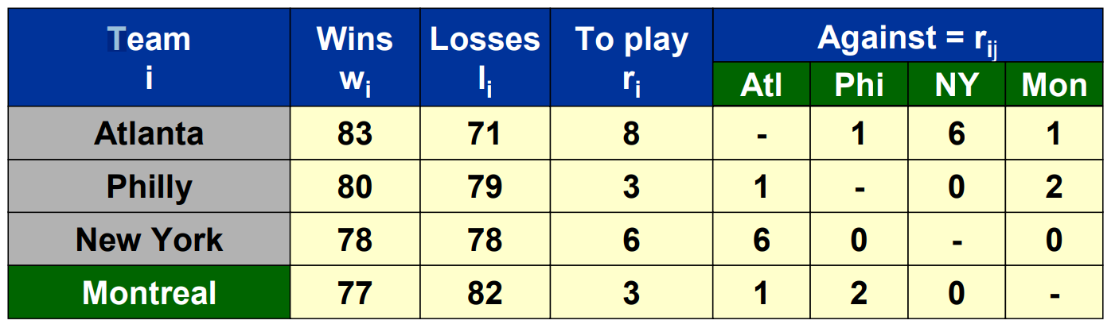
上面的表是四个球队的比赛情况，现在的问题是哪些球队有机会以最多的胜利结束这个赛季？可以看到蒙特利尔队因最多只能取得 80 场胜利而被淘汰，但亚特兰大队已经取得 83 场胜利，蒙特利尔队因为wi + ri < wj 而被淘汰。费城队可以赢83场，但仍然会被淘汰。 。 。如果亚特兰大输掉一场比赛，那么其他球队就会赢一场。所以答案不仅取决于已经赢了多少场比赛，还取决于他们的对手是谁。
请利用最大流算法给出上面这个棒球问题的求解方法。

实验过程及内容：
- 问题分析：
如下表所示的是棒球赛问题中，各个队伍的比赛信息。
表1 棒球比赛信息表

表的含义是第i队有 w[i]次获胜场次、l[i]次失利场次、r[i]次剩余比赛场次，g[i][j]
代表i队与j队比赛的剩余比赛次数。
本次实验中需要解决的问题是判断哪些队伍在数学上分析不可能获得第一名或者并列第一名，其他队伍将会被淘汰。
由题目描述和生活经验可知，当前胜场数第一（剩余常规赛）的队伍不一定会夺冠，其他队伍也有可能在赛季结束后获取第一胜场，关键取决于该队伍剩余场次的对手以及具体的比赛发展进行调整；因此，本次实验从分析哪些队伍会被淘汰入手。
而被淘汰的类型分为两种：平凡淘汰和非平凡淘汰。
- 平凡淘汰
平凡淘汰指的是当一支队伍的当前胜场数与剩余比赛场数（假设全部取胜）之和小
于任意一支队伍的当前胜场数，则该队伍被直接淘汰，不可能获得第一名的成绩。
由表1可得，Montreal是被平凡淘汰的（77+3 = 80<83）。平凡淘汰的条件是：如果一支队伍i的已获胜次数w[i]加上剩余比赛的次数r[i]（假设全部取胜），仍然小于任意一支队伍j的已获胜次数w[j]，即w[i]+r[i] < w[j]。
- 非平凡淘汰
非平凡淘汰的条件是在假设剩余比赛场次全获胜且不满足平凡淘汰的前提（w[i]+r[i] < w[j]）下，通过分析其他队伍一定会超越其胜场数，那么该队伍就是
非平凡淘汰，也没有获得第一名的机会。
本次实验的关键是判断非平凡淘汰的队伍。且需要计算当队伍i为非平凡淘汰时，
其他队伍需要多少场才能与队伍i打成平局。

- 建立网络图
在对比赛队伍进行非平凡淘汰分析时，假设的前提是该队伍的剩余比赛场次全获
胜，在此基础上，分析其他队伍之间的比赛有没有可能超越该队伍的最大胜场数（当前胜场数+剩余比赛场数）以及其他队伍的胜场数追平该队伍的场数（这是该队伍不被淘汰的条件）。因此，由表1的数据，以Philly队为例可得如下图所示的网络图。
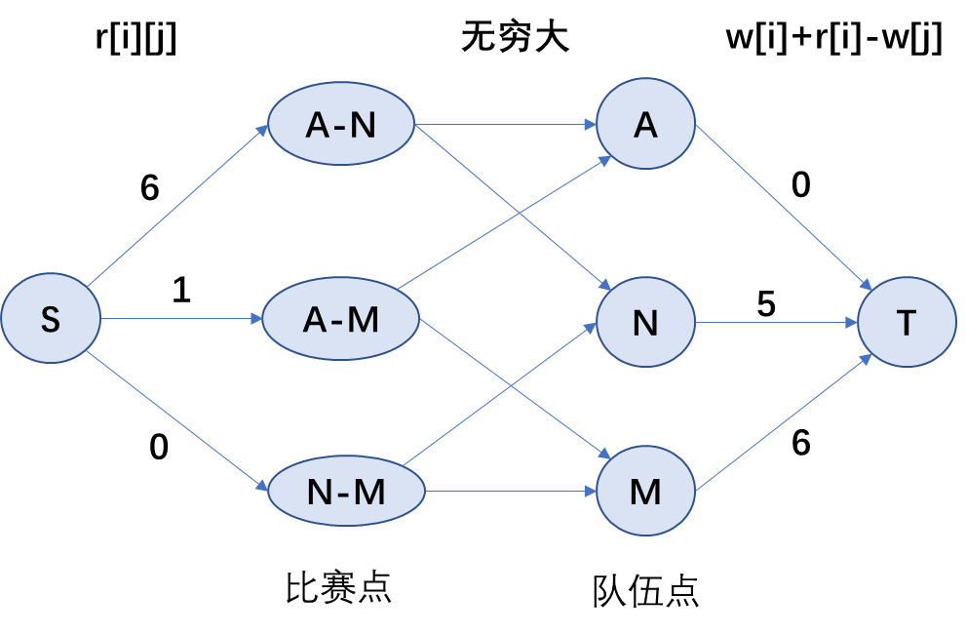
在图中，有四类顶点：虚拟点S和T分别代表图中的起始点和终点，比赛点代表剩余队伍两两之间的比赛，队伍点依次代表剩余的队伍。
S点到各个比赛点的权重代表了剩余队伍两两之间对应的比赛场次，比赛点到队伍点的权重代表了队伍的获胜场次（初始化为无穷大，算法需要），队伍点到T点的权重代表该队伍要追平Philly队的场次（也是允许该队伍获胜的最多场次）。剩余比赛场次为A-N：6、A-M：1、N-M：0场，A、N、M队最多允许获胜场数依次为0、5、6。
因为假设Philly队剩余场次全获胜，故没有Philly队的比赛。图中只需要其他队伍的获胜情况。为了求解出打完所有比赛，且其他队伍的获胜场数是否不超过最多允许获胜场次，可以运用最大流算法：对该图进行最大流求解，当最大流小于r[i][j]之和，则该队就会被非平凡淘汰。如果等于，则不会被直接淘汰。最大流的上界就是r[i][j]之和。

- EK算法：
算法思路：
EK算法的基本思想是基于最大流最小割定理：网络达到最大流当且仅当残留网络中没有增广路。
EK算法在残余网络中执行以下步骤：
1）若存在增广路径，则找出一条增广路径（通过 BFS）；
2）沿着找出的增广路径进行更新流量；
3）重复步骤1)，直到没有增广路径，网络达到最大流。

- 以Philly队为例，EK算法的执行过程如下图所示。
由原图建立的初始残余网络图如下图所示，按顺序对各个节点进行标号。
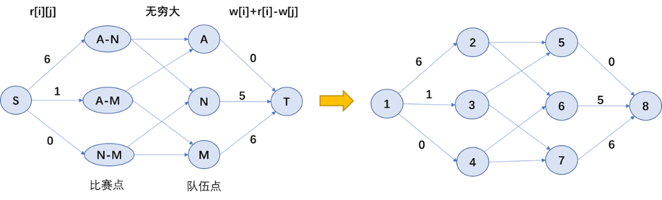
EK算法求解网络最大流的过程如下图所示。
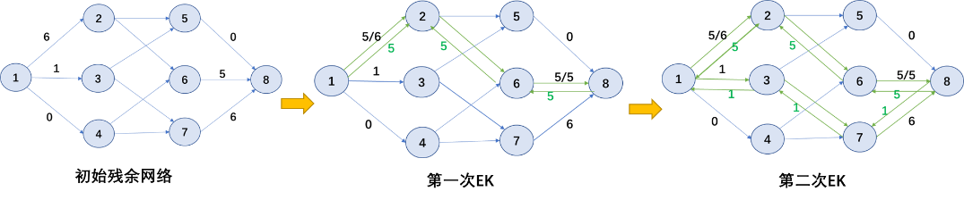
如上图所示，第一次EK算法找到一条增广路径：1、2、6、8，路径的流为5；第二次EK算法的增广路径为1、3、7、8，路径的流为1；故最大流为1+5=6，因为6<6+1+0=7，即Philly队非平凡淘汰。

定理证明：
- 最大流最小割定理：
如果 f是具有源点s和汇点t的流网络G = (V , E)中的一个流，那么下列条件是等价的：
(1) f是G的一个最大流
(2) 残留网络Gf不包含增广路径
(3) 存在G的某个割(S , T)，有| f | = c(S , T)
- 证明：
(1)=>(2)，由反证法得：假设残余网络Gf含增广路径，那么我们可以在Gf中构造流f’，那么f + f’仍为流网络的一个流，那么流量|f + f‘| > | f |，那么f就不是最大流，与条件矛盾，则(1) => (2)成立。
(2)=>(1)，当残余网络Gf不包含增广路径，则该网络中的流f将不会增加，即f为残余网络Gf的最大流。
故该定理得证。
时间复杂度分析：
伪代码如下所示。
EK:
// BFS寻找增广路径
While BFS :
Do 更新增广路径的流
对于由n个顶点、m条边的残余网络，使用邻接表的BFS的时间复杂度为O(n+m)，最多进行n次BFS，更新流的时间复杂度为O(E)，故算法时间复杂度为O(n*m*m)。

- Dinic算法：
算法思路：
算法关键在于每次找到的最短增广路径进行推流，不会影响其他路径；因为，对增广路径进行推流后该路径满流，其他路径依然可以推流。
Dinic算法的步骤：
(1) 通过BFS建立分层图（根据距离S点的距离进行分层）的同时找增广路径
(2) 使用DFS在分层图上从源点开始遍历增广路径，回溯时更新剩余容量，初始给源点s的可增加流量上限limit为inf（无穷大）
(3) 重复步骤(1)，直到没有增广路径
- 以Philly队为例，Dinic算法的执行过程如下图所示。
由原图通过BFS建立分层图，如下图所示。
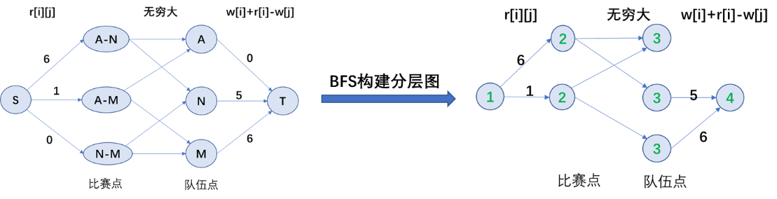
Dinic算法求解网络最大流的过程如下图所示。
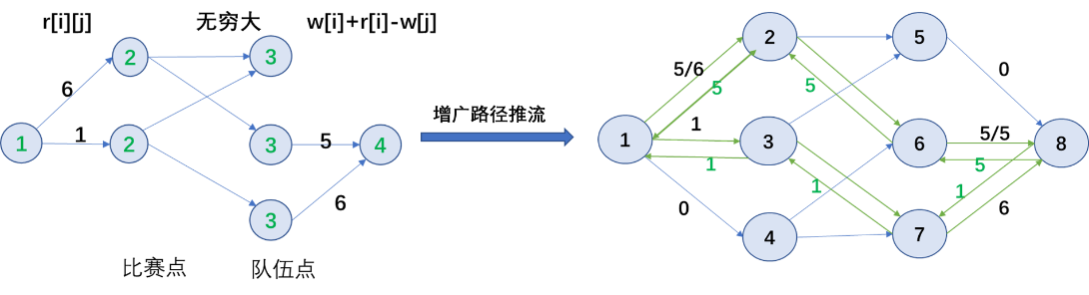
如上图所示，Dinic算法找到两条增广路径：1、2、6、8， 1、3、7、8，路径的流依次为5和1；故最大流为1+5=6，因为6<6+1+0=7，即Philly队非平凡淘汰。
时间复杂度分析：
伪代码如下所示。
Dinic:
// BFS建立分层图
While BFS:
// DFS更新所有增广路径的流
DFS()
对于m为边数，n为顶点数的图，BFS的时间复杂度为O(n+m)，每次DFS的时间复杂度为O(m)，每个顶点最多被访问n次，故时间复杂度为O(m*n*n)。

- 对比分析：
- 算法准确性验证：
- EK算法
EK算法在题目给定的四支队伍的测试结果如下图所示，只有Philly队是非平凡淘
汰，结果正确。
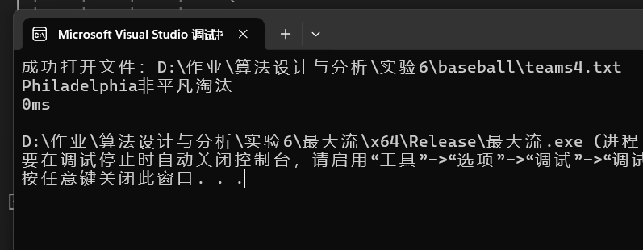
EK算法在“teams54.txt”的测试结果如下图所示，结果正确，时间为1308ms。
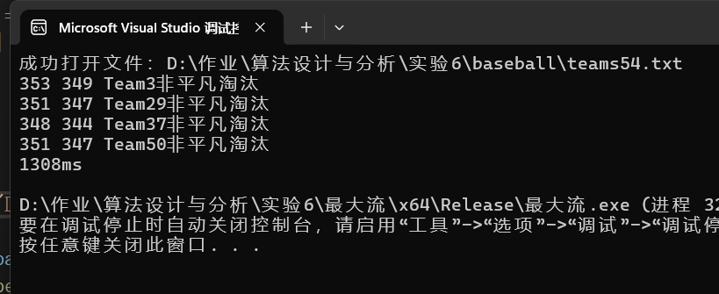
EK算法在“teams60.txt” 的测试结果如下图所示，结果正确，时间为1678ms。
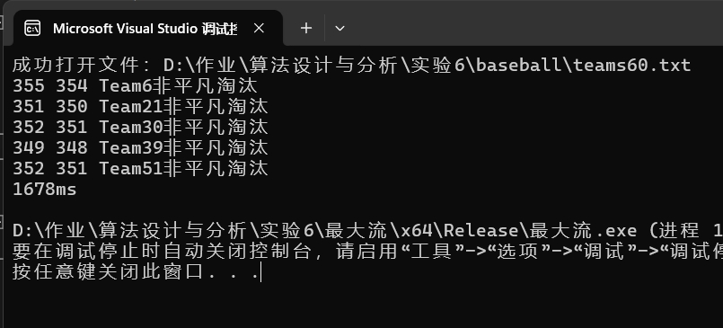
EK算法在下图给定样例的运行时间如下表所示。
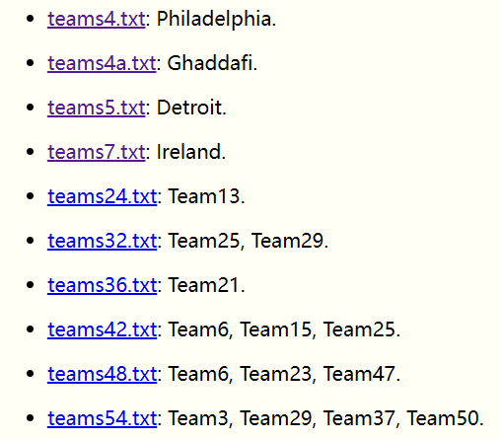
表2 EK算法测试样例运行时间表
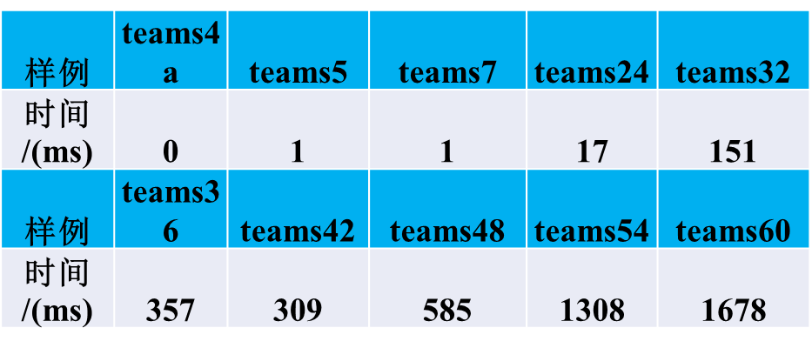
- Dinic算法
Dinic算法在题目给定的四支队伍的测试结果如下图所示，只有Philly队是非平凡
淘汰，结果正确。

Dinic算法在“teams54.txt”的测试结果如下图所示，结果正确，时间为66ms。
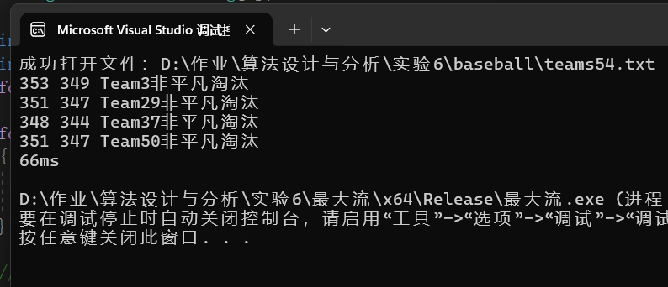
Dinic算法在“teams60.txt” 的测试结果如下图所示，结果正确，时间为86ms。
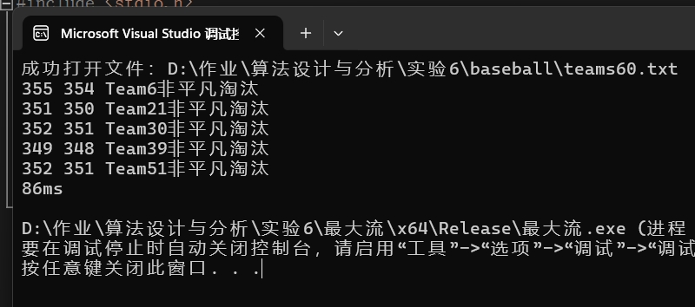
Dinic算法在下图给定样例的运行时间如下表所示。

表3 Dinic算法测试样例运行时间表
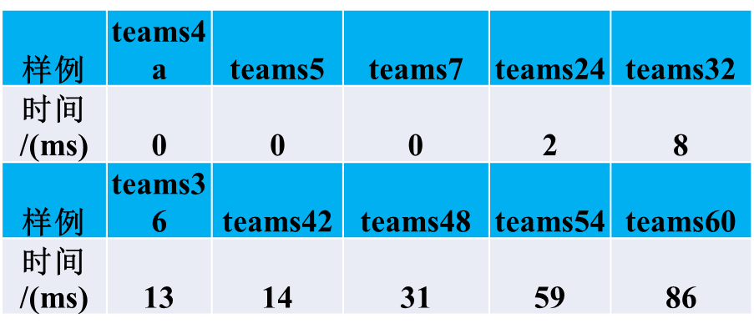
- 测试样例对比
EK算法和Dinic算法在上述给定的“teams36.txt”、“teams42.txt”、“teams48.txt”、
“teams54.txt”、“teams60.txt”的运行时间图如下图所示。
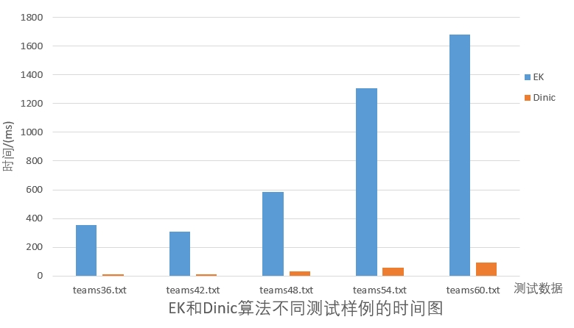
由该图可以看出，在给定的测试样例中，Dinic算法的运行时间比EK算法的运行时间更短，时间效率更高。
- 随机数据测试：
随机生成不同规模的稠密图（边数m为$C_{n}^{2}$，n为顶点数），规模依次为顶点数为600、
700、800、900、1000的图，测试Dinic算法和EK算法的运行时间，结果如下表所示。
表4 随机规模测试Dinic算法和EK算法的运行时间表
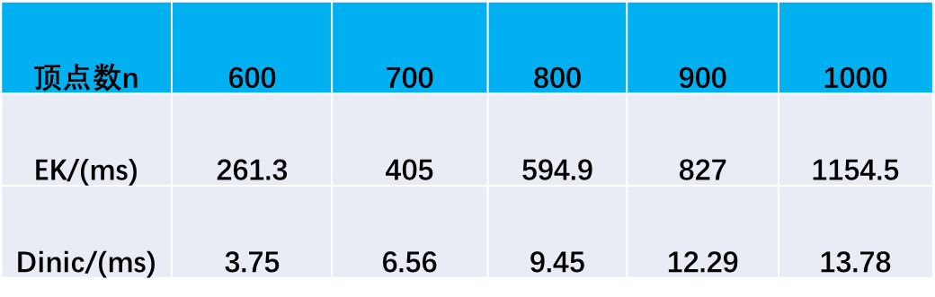
由表4可得，如下图所示的运行时间对数曲线图。
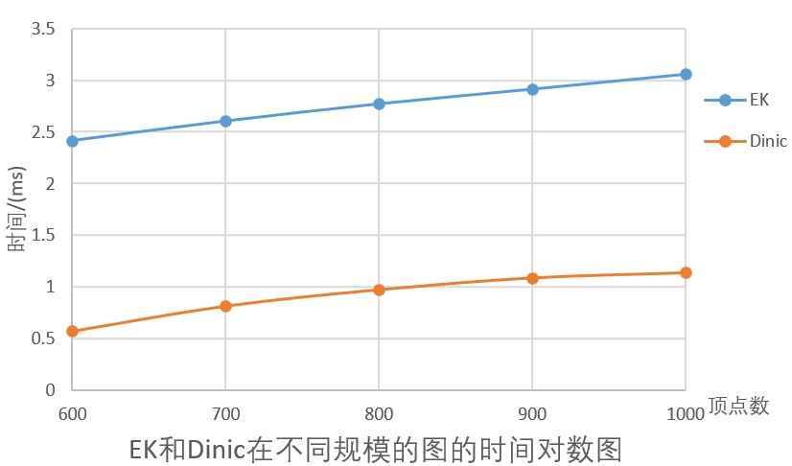
可以看到，Dinic算法的时间对数比EK算法的小，即Dinic算法的时间效率比EK算法高2个数量级，Dinic算法效率更高。
实验分析：
- 本次实验的关键点是如何将所有队伍的比赛信息，转换成一张包含比赛点、队伍点的网络图。

- 关键是要理清非平凡淘汰的含义以及成立条件，当最大流达到所有其他队伍剩余比赛之和时，则不会被非平凡淘汰。

实验结论：
- 本次实验成功实现了棒球比赛信息表转换为了网络图的操作，并通过最大流EK、Dinic算法求解了非平凡淘汰的问题。

- EK算法在“teams60.txt”的运行时间为1678ms，而Dinic算法的运行时间为86ms，时间更短。

- 在随机规模稠密图的测试中，Dinic算法的时间效率比EK算法高两个数量级，时间效率更高。

- Dinic算法通过分层图的思想，尽可能通过一次建图实现多条增广路径的推流；比EK算法每次寻找一条增广路径推流的做法更加高效。

指导教师批阅意见：

成绩评定：

指导教师签字：
年 月 日
备注：
注：1、报告内的项目或内容设置，可根据实际情况加以调整和补充。
2、教师批改学生实验报告时间应在学生提交实验报告时间后10日内。

